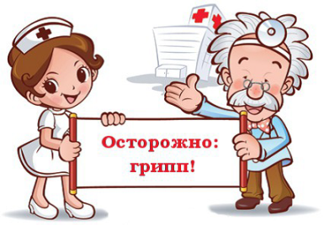
Грипп и ОРВИ
Грипп - острая респираторная вирусная инфекция, которая имеет всемирное распространение, поражает все возрастные группы людей.
Грипп и ОРВИ составляют 95% всей инфекционной заболеваемости.
Как происходит заражение?
Попадая на слизистую оболочку верхних дыхательных путей, вирус внедряется в их эпителиальные клетки, проникает в кровь и вызывает интоксикацию. Создаются условия для активизации других видов бактерий, а также для проникновения извне новых бактерий, вызывающих вторичную инфекцию - пневмонию, бронхит, отит, миокардит, обострение хронических заболеваний.
Кто является источником инфекции?
Основным путем распространения вирусов гриппа от человека к человеку считается воздушно-капельное заражение при разговоре, кашле, чихании. Распространение вирусов гриппа может происходить и контактно-бытовым путем при несоблюдении заболевшим и окружающими его лицами правил личной гигиены, в том числе пользовании общими предметами ухода (полотенце, носовые платки, посуда и др.), не подвергающимся обработке и дезинфекции. Необходимо помнить, что инфекция легко передается через грязные руки. Специальные наблюдения показали, что руки до 300 раз в день контактируют с отделяемым из носа и глаз, со слюной. При рукопожатии, через дверные ручки, другие предметы вирусы переходят на руки здоровых, а оттуда к ним в нос, глаза, рот.
Как проявляется грипп?
В типичных случаях болезнь начинается внезапно: повышается температура тела до 38 - 40 градусов, появляется озноб, сильная головная боль, слабость, боль в мышцах, кашель, насморк, конъюнктивит, возможны тошнота, рвота и диарея нейрогенного характера.
Что делать, если вы заболели?
При первых симптомах необходимо незамедлительно обратиться к врачу. Соблюдайте постельный режим и следуйте всем рекомендациям врача. Самолечение при гриппе недопустимо.
Как защитить себя от гриппа?
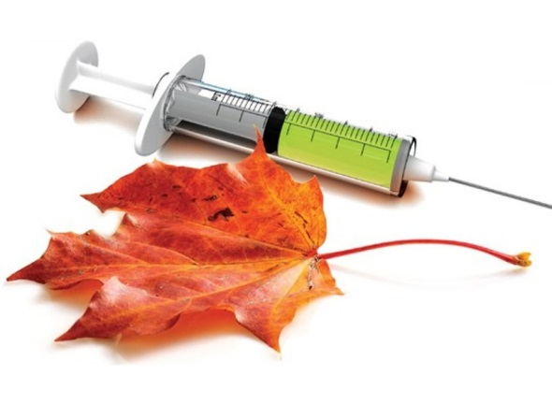
Самое эффективное средство в профилактике гриппа — вакцинация. В вакцинации нуждается каждый человек, заботящийся о своем здоровье и здоровье окружающих. 70-80% вакцинированных сотрудников в коллективе создают иммунную прослойку, которая надежно защищает от гриппа. Своевременная вакцинация снижает заболеваемость гриппом в несколько раз, смягчает течение болезни, сокращает ее длительность, предотвращает осложнения. Прививку от гриппа лучше всего делать в октябре-ноябре, когда эпидемия еще не началась. Иммунитет вырабатывается примерно 2 недели. Вакцинация во время эпидемии также эффективна, однако в период до развития иммунитета (7-15 дней после вакцинации) необходимо проводить профилактику другими средствами.
Необходимо помнить, что любое лекарственное средство при лечении гриппа вызывает побочные реакции, которые несравнимы с допустимыми реакциями на вакцинацию. Кроме того, с профилактической целью противовирусные препараты необходимо применять на протяжении всего периода эпидемии, что при длительном применении снижает их эффективность и способствует формированию лекарственно устойчивых форм вируса.
ФБУЗ «ЦГ и Э в РО»

